浙江省2004年1月高等教育自学考试
建筑工程定额与预算试题
课程代码：00170
一、填空题(每空1分，共10分)
1.定额水平是一定时期生产力的反映，它与劳动生产率的高低成___________________，与资源消耗量的多少成___________________。
2.材料预算价格由五部分构成：材料原价、___________________、包装费、___________________、采购及保管费。
3.概算指标据不同用途和计算方法，可分为___________________、___________________和___________________三类。
4.单位工程设计概算的编制方法主要有：按概算定额编制法、___________________编制法、___________________编制法。
5.“两算”对比的方法有实物对比法、___________________。
二、单项选择题(在每小题的四个备选答案中，选出一个正确答案，并将正确答案的序号填在题干的括号内。每小题1.5分，共24分)
1.预算定额中，当产品有一定厚度而长、宽不定时，采用（ ）为计量单位。
A.立方米 B.平方米
C.吨 D.延长米
2.因考虑材料的不同供应渠道不同来源地的不同原价，材料原价可以按（ ）计算。
A.算术平均法 B.最高原价
C.最低原价 D.加权平均法
3.某钢筋砼梁设计采用C30，定额为C20，原基价为993元/m³，换算后基价为（ ）元／m³。已知C30预算单价241.26元／m³，C20为203.23元／m³，钢筋砼梁中砼的定额用量为1.015。
A.993 B.1031.6
C.954.4 D.1030.5
4.车间的土建、设备安装、电气照明等均为（ ）。
A.分部工程 B.分项工程
C.单项工程 D.单位工程
5.若概算总投资超过原批准投资估算（ ）以上，应进一步审查超估算的原因。
A.5％ B.10％
C.15％ D.20％
6.承包商应在索赔事件发生后的（ ）内向监理工程师递交索赔意向通知，声明将对此索赔事件提出索赔。
A.28天 B.30天
C.15天 D.7天
7.石砌墙体脚手架规定凡砌筑高度超过1m以上时，按（ ）计算。
A.内墙脚手架 B.单排脚手架
C.双排脚手架 D.外墙脚手架
8.室内天棚装饰面脚手架，规定凡装饰面距室内地坪高度在（ ）以上时，计算满堂脚手架。
A.3.6m B.2.2m
C.1.2m D.5.2m
9.依据全国统一建筑工程工程量计算规则，有一管道沟槽挖土体积为2000m³，管经450mm，长100m，则其回填土体积为（ ）。
A.2000m³ B.1955m³
C.2045m³ D.2444m³
10.地下室及相应出入口的建筑面积按其（ ）外围水平面积计算。
A.上口外墙 B.下口外墙
C.外墙 D.保护砌体
11.标准砖1／2砖墙的墙厚按（ ）计算。
A.53mm B.115mm
C.120mm D.105mm
12.下列论述中，错误的是（ ）。
A.地下室顶板套钢筋砼分部相应定额
B.底层地面为架空板时，内墙基础应扣板厚
C.柱网结构的带基垫层，挖土加宽的工作面不得计算
D.基础垫层工程量均不扣除每个面积在0.1m²以内的孔洞体积
13.现浇阳台栏板、栏杆按（ ）计算。
A.水平长度 B.阳台外围长度
C.垂直投影面积 D.实体积
14.平板厚度在（ ）以内者为薄板。
A.3cm B.2cm
C.4cm D.5cm
15.（ ）是指直接支撑在墙上或预制梁上的板。
A.平板 B.无梁板
C.井字板 D.肋形板
16.下列选项中，（ ）不属于构件运输与安装所指的小型构件。
A.垃圾道 B.压顶
C.踏步 D.预应力空心板
三、多项选择题(在每小题的五个备选答案中，选出二至五个正确的答案，并将正确答案的序号分别填在题干的括号内，多选、少选、错选均不得分。每小题1分，共5分)
1.有效工作时间包括（ ）。
A.基本工作时间 B.辅助工作时间
C.不可避免中断时间 D.休息时间
E.准备与结束工作时间
2.总概算表的项目由（ ）组成。
A.工程费用 B.直接费
C.其他费用 D.预备费
E.综合费用
3.局部工程二次装饰除（ ）按四类外，其余均按三类执行。
A.住宅 B.宿舍
C.教学楼 D.工业厂房
E.构筑物
4.浙江省建筑工程预算定额，挖土方除（ ）以外，均以干土为准。
A.湿陷性黄土 B.二、三类土
C.淤泥 D.流砂
E.粘土
5.不计算建筑面积的有（ ）。
A.凹阳台 B.挑阳台
C.勒脚 D.室外爬梯
E.独立烟囱
四、名词解释(每小题3分，共9分)
1.概算定额
2.人工幅度差
3.竣工结算
五、简答题(每小题8分，共24分)
1.施工定额的编制原则有哪些？
2.基本预备费的内容包括哪些？
3.进行“两算”对比的目的是什么？
六、计算题(每小题14分，共28分)
1.底层楼梯的平面及剖面图如下，试计算该层楼梯部分建筑面积。
（墙厚240mm，楼梯按两个梯段计算）
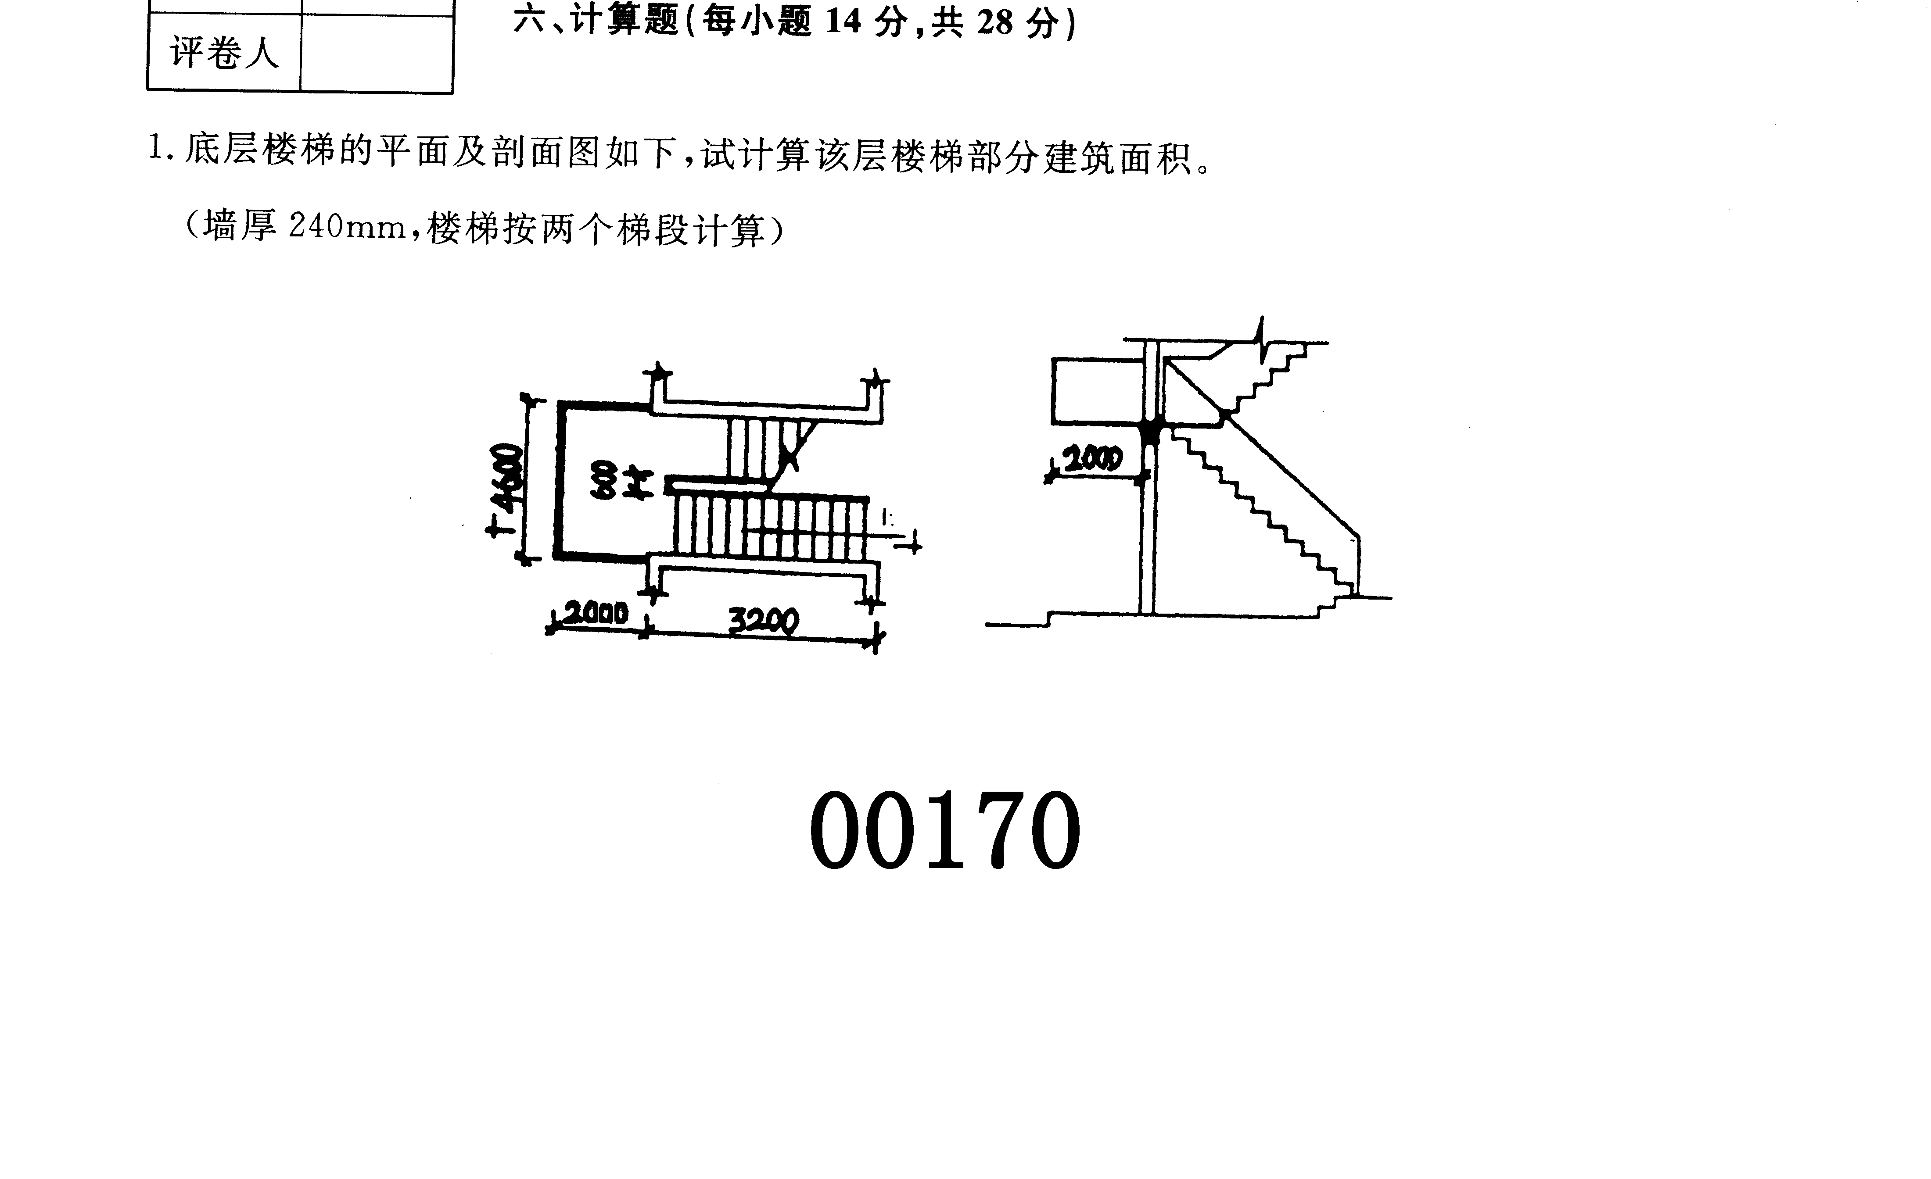
2.某单位工程施工图钢筋用量如下表，求钢筋量差与价差。
（普通钢筋量差：5－177：基价3174元/t；后张法预应力粗钢筋量差：5－178：基价3616元／t；后张法预应力钢筋束量差：5－179，基价：4435元／t；Ⅱ级低合金螺纹钢单价：3193元/t。普通圆钢单价：2802元/t）
表：t
 | 合计  （t） | 圆钢 | 冷拔丝 | Ⅱ级  螺纹钢 | 先张法  冷拔丝 | 后张法
 |  |  |  |  |  | 粗钢筋  Ⅱ级螺纹钢 | 钢筋束  45锰硅矾
定额用量 | 161 | 100 | 8 | ／ | 15 | 30 | 8
施工图用量 | 187 | 40 | 12 | 90 | 10 | 25 | 10

